HANNUN presenta los nuevos módulos de de su colección de sofás de diseño

- Estos nuevos sofás, elaborados al igual que el resto de sus muebles con materiales sostenibles en Europa, permiten ampliar las combinaciones dentro de los distintos modelos de sofá que ya ofrecía la marca

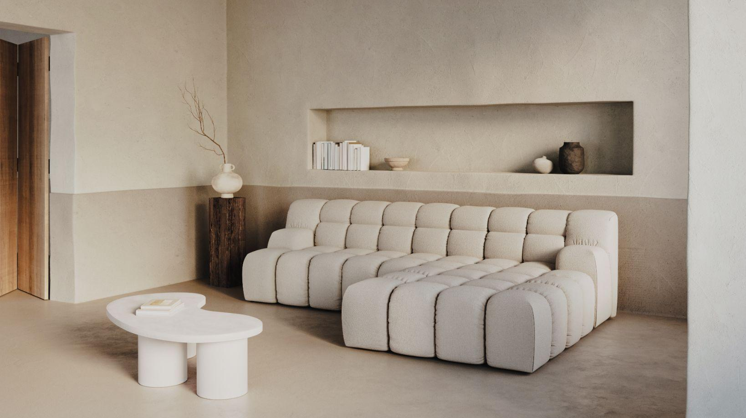
Barcelona, 22 de mayo de 2024.- HANNUN, el grupo de muebles y decoración sostenibles, presenta la nueva ampliación de módulos de sofás de diseño, cómodos y acogedores, auténticas piezas artesanales.
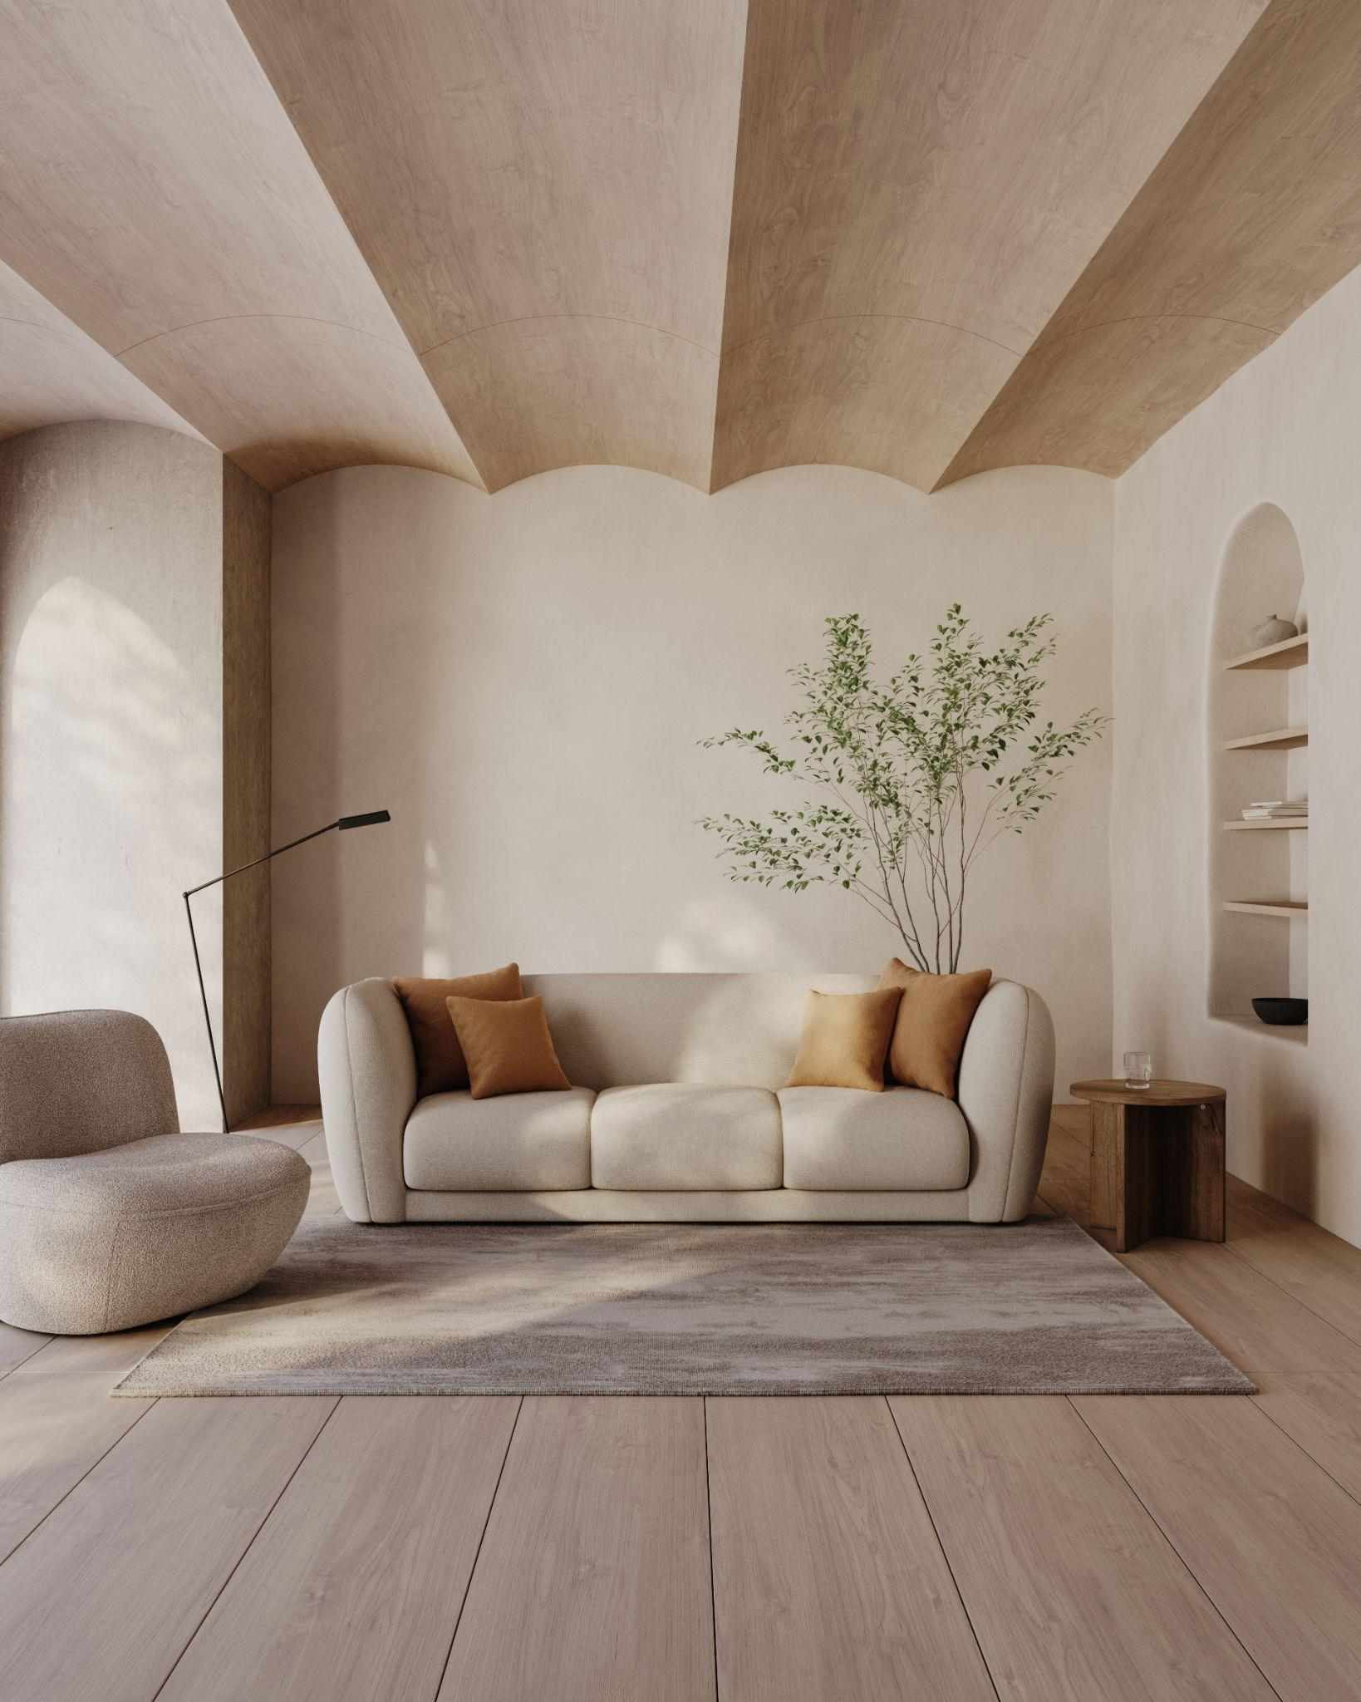
Así, ofrece la posibilidad de realizar diferentes combinaciones dentro de cada una de las modelos que ya ofrecía la marca y aporta una versatilidad única para que el sofá se adapte perfectamente al estilo de vida de los clientes.
Un diseño consciente
Estas nuevas opciones para configurar los sofás de Hannun están producidas con textil de alta calidad elaborado a partir de poliéster reciclado, fusionando comodidad, innovación y, además, en línea con la política de la sostenibilidad de la marca.
Cada sofá de diseño equivale a aproximadamente 370 botellas PET.

Este nuevo lanzamiento también ofrece la capacidad de escoger entre distintos acabados textiles así como escoger el color final entre una nueva paleta de colores que ofrece tonos versátiles y variados para todo tipo de hogar y cliente.
Destacamos también el modelo Enfia, este sofá evita el uso de plumas de animales; en su lugar, está relleno de espuma HR de alta calidad, asegurando exactamente los mismos estándares de confort para disfrutar de la comodidad sin necesidad de utilizar materiales de origen animal.
Al igual que el resto de sus muebles, los sofás y los módulos de Hannun están fabricados con materiales sostenibles de manera artesanal, por lo que al adquirirlos no se consigue sólo un mueble sino una pieza única que le dará un toque de personalidad a cualquier hogar y distinción al tiempo que contribuye a cuidar del medio ambiente.
En cuanto a la fabricación de sus piezas, todas están producidas en Europa, cuidando los detalles en cada fase del proceso para proporcionar productos de alta calidad. Así, Hannun fusiona la artesanía con la sostenibilidad en la creación de muebles únicos y funcionales.
Además, el sofá juega un papel tan destacado en el hogar que desde Hannun ofrecen la posibilidad de probarlo durante 30 días para asegurar su integración perfecta. Asimismo, para un extra de confort también ofrece la posibilidad de pagarlo a plazos con Klarna y disponer de una garantía de 5 años para realizar la compra con gran tranquilidad.

Sobre Hannun
Sociedad barcelonesa fundada en 2018, Hannun es una compañía dedicada al diseño de muebles y decoración artesanales producidos en Europa con maderas recicladas y de origen sostenible.
Hannun produce sus productos de forma responsable con el medio ambiente utilizando productos sostenibles, no tóxicos y reciclables, incluyendo desde la madera, hasta los barnices, pasando por el embalaje, y de forma comprometida con la sociedad mediante acuerdos justos con proveedores artesanos en Europa.
Comprometidos con la deforestación y con el cuidado del medio ambiente, es la primera marca de mobiliario y decoración española en formar parte de la comunidad de empresas certificadas B-Corp que construyen un mundo más sostenible e inclusivo. La compañía está presente en el mercado de capitales cotizando en el BME Growth (Ticker: HAN)

Para más información
Actitud de Comunicación
Irati Miguel - irati.miguel@actitud.es
Teléfono: 913 02 28 60

Número aproximado según medidas.

